PONEDELJEK, 18. 1. 2021
SLOVENŠČINA

SLOVENŠČINA – 2.URI

PRAVLJICA: BRATA GRIMM - VOLK IN SEDEM KOZLIČKOV

DANAŠNJI TEDEN BOŠ ZAČEL Z GRIMMOVO PRAVLJICO: VOLK IN SEDEM KOZLIČKOV. MOGOČE JO ŽE POZNAŠ, AMPAK NIČ ZATO. UDOBNO SE NAMESTI IN JI PRISLUHNI. KLIKNI NA SPODNJO POVEZAVO:
https://www.youtube.com/watch?v=bJyixs0J7Dk

UPAM, DA TI JE BILA PRAVLJICA ZANIMIVA IN DOŽIVETA. SEDAJ PA USTNO ODGOVORI NA NASLEDNJA VPRAŠANJA:
- KATERE KNJIŽEVNE OSEBE SI SREČAL V PRAVLJICI?
- KOLIKO JE BILO KOZLIČKOV?
- SE SPOMNIŠ, ZAKAJ SO KOZLIČKI OSTALI SAMI DOMA?
- KAKO JIH JE POSVARILA MAMA?
- KDO JIM JE PRIŠEL TRKAT NA VRATA?
- ZAKAJ JIM JE PRIŠEL TRKAT NA VRATA?
- SE ŠE SPOMNIŠ S ČIM VSE JE VOLK PRETENTAL KOZLIČKE?
- KAM SO SE SKRILI KOZLIČKI? KAM SE JE SKRIL NAJMLAJŠI KOZLIČEK?
- KAKŠEN DOM JE NAŠLA MAMA, KO SE JE VRNILA DOMOV?
- KJE STA MAMA IN NAJMLAJŠI KOZLIČEK NAŠLA VOLKA?
- KAJ JE NAREDILA MAMA Z VOLKOM?
- KAKO SE PRAVLJICA KONČA?

TVOJA NASLEDNJA NALOGA, BO DANES MALO DRUGAČNA. ZATO SI HITRO PRIPRAVI: ZVEZEK ZA SLOVENŠČINO (PIKAPOLONICA), PERESNICO, ŠKARJE IN LEPILO.
STARŠE PROSI, DA TI NATISNEJO PRILOŽENI LIST, NA KATEREM JE PREDSTAVLJENA ZGODBA V ŠESTIH SLIČICAH (VRSTNI RED DOGODKOV JE POMEŠAN). TVOJA NALOGA PA JE NASLEDNJA:
- POBARVAJ SLIČICE,
- NATANČNO IZREŽI SLIČICE,
- NA PRAZNO STRAN ZVEZKA NAPIŠI NASLOV VOLK IN SEDEM KOZLIČKOV,
- IZREZANE SLIČICE V PRAVILNEM VRSTNEM REDU RAZPOREDI POD NASLOV,
- SLIČICE ŠE PRILEPI.

KO SO SLIČICE POBARVANE, RAZPOREJENO IN NALEPLJENE, PA IMAŠ ŠE ZADNJO NALOGO. OB POMOČI SLIČIC OBNOVI ZGODBO. POIZKUŠAJ OPISATI ČIM VEČ, KAR SI SI ZAPOMNIL – KOT BI ŠE ENKRAT POVEDAL CELOTNO PRAVLJICO.

V KOLIKOR DOMA NIMATE TISKALNIKA NIČ HUDEGA! V ZVEZEK NAPIŠI NASLOV VOLK IN SEDEM KOZLIČKOV, NATO PA PRAVLJICO ILUSTRIRAJ!
PRILOGA SPODAJ – ZAPOREDJE SLIČIC

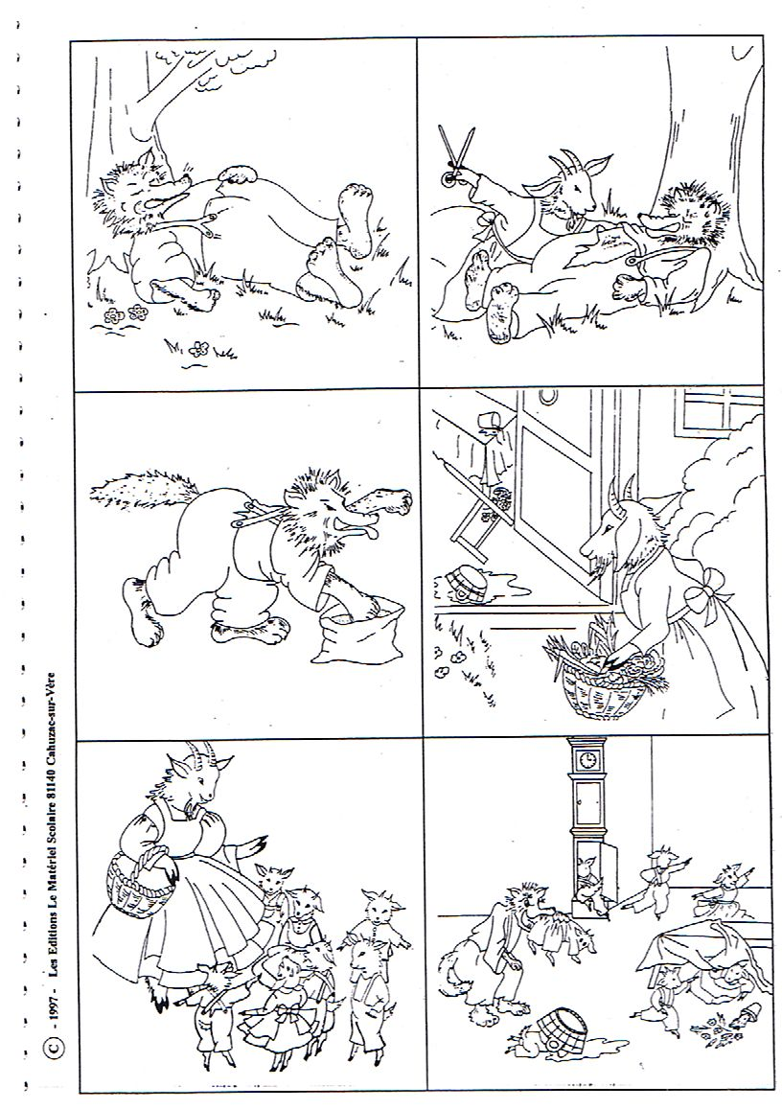

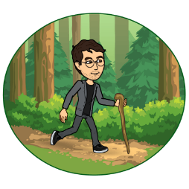
ŠPORT
ŠPORT NA PROSTEM

URA ŠPORTA JE NAMENJENA TVOJI SPROSTITVI. KER JE ZUNAJ LEPO VREME, JE NAJBOLJE, DA SE TOPLO OBLEČEŠ IN MALO RAZVEDRIŠ NA SVEŽEM ZRAKU.
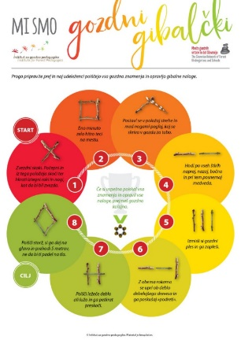
SPODNJE IDEJE SO LAHKO V POMOČ ZA SPROSTITEV CELE DRUŽINE.

DRAGI STARŠI,
DANES BI SE Z OTROKI ODPRAVILI VEN. ČE BI BILO TO LE MOGOČE, BI POSKUSILI OTROKOM POPESTRITI URO MIGANJA Z RAZLIČNIMI NALOGAMI, KI SO OPISANE SPODAJ. POTREBNA PA BI BILA PREDHODNJA PRIPRAVA NA TERENU (NI PA NUJNO).
PREDLOG: SABO VZAMETE LIST IN SVINČNIK. KO PRIDETE DO GOZDA ALI POVRŠINE, KJER BI SE VSE IZVEDLO, NA LISTEK NARIŠITE ZNAK IN GA POSTAVITE NA TLA (START). OTROKU POVEJTE, KAJ MORA PRI NALOGI NAREDITI. VMES, KO OTROK IZVAJA VAJO, LAHKO VI POSTAVITE NOVO NALOGO NEKJE DRUGJE (LAHKO PA PRIPRAVITE TO VSE ŽE PREDHODNO).
DODATEN IZZIV: MED VSAKO VAJO NAREDI ŠE VSAJ 100 KORAKOV

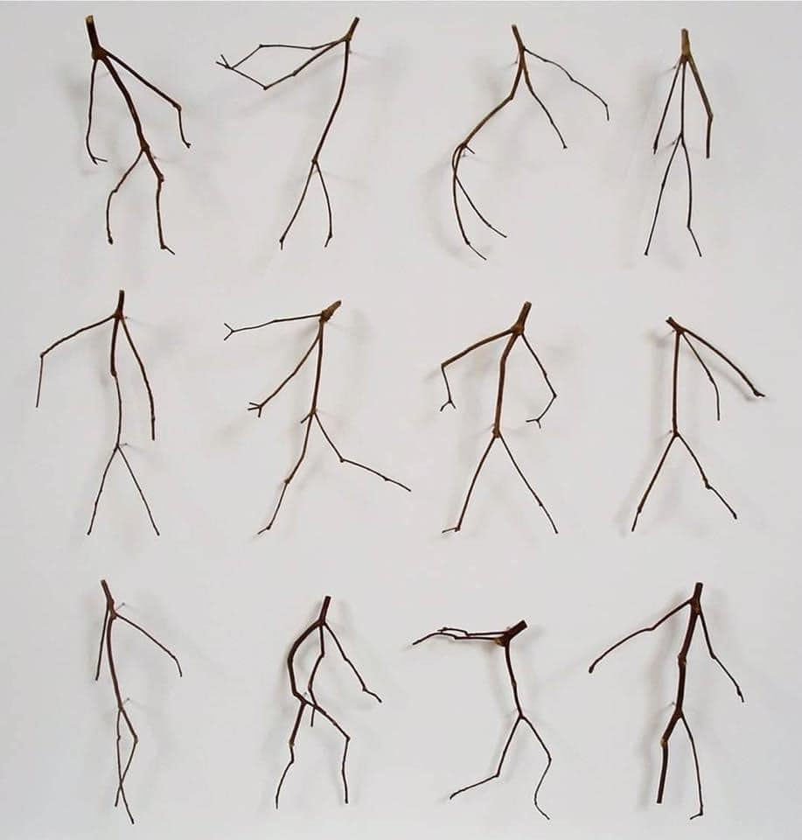
GLEJTE PRILOGO - LAHKO SI JO SKOPIRATE ALI NALOŽITE NA TELEFON

ZA POPESTRITEV: ČE SE SLUČAJNO ODPRAVIŠ V GOZD, LAHKO V GOZDU POIŠČEŠ KAKŠNO ZANIMIVO OBLIKO, KI TE SPOMINJA NA KAJ. LE KAJ VSE ODKRIJEŠ V GOZDU?

